**Dokumentacja zmian, wydanie 2023.10**

# Powiadomienia o zmianach do wykładowców

Wprowadzono zmianę polegającą na tym, że powiadomienia email mogą być wysyłane do osób zajmujących się rozliczaniem wykładowców pracujących w ramach omów zleceń.

W tym celu adres email osoby zajmującej się rozliczaniem należy dopisać do adresu email wykładowcy, rozdzielając adresy email przecinkiem, tak jak robimy to w programie Outlook.

Zaktualizowana dokumentacja o zmianach znajduje się tutaj:

<https://plansoft.org/wp-content/uploads/pdf/Powiadomienia_o_zmianach.pdf>

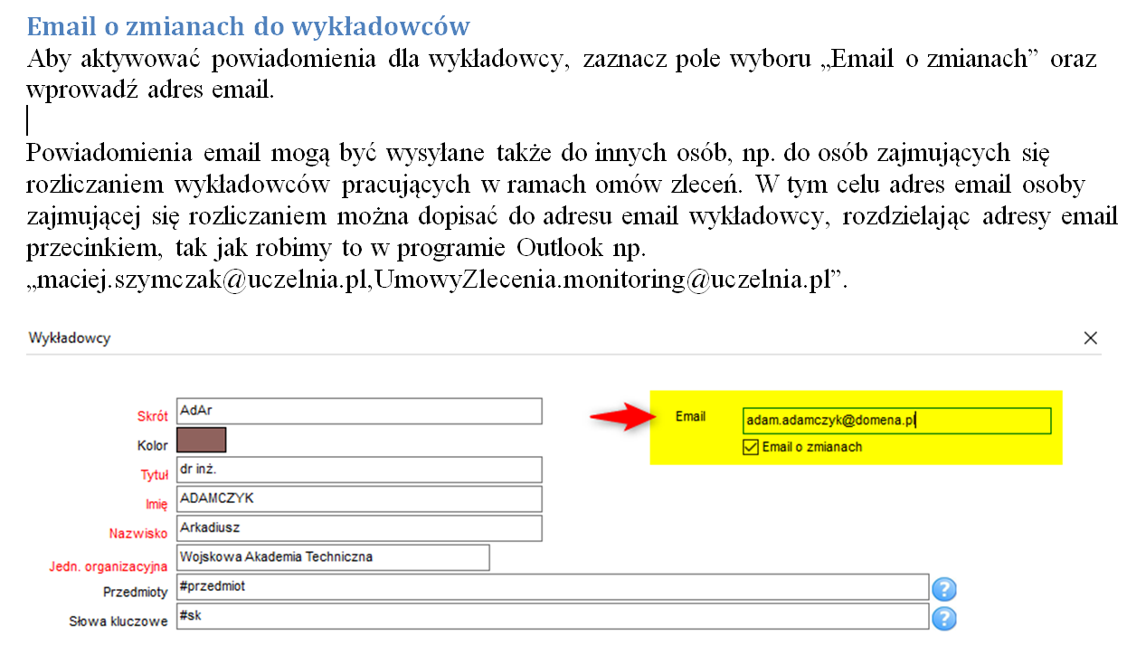

# Kalendarze elektroniczne: nie publikowanie rezerwacji

Wprowadzono zmianę w sposobie generowania kalendarzy elektronicznych.

Poprzednio w kalendarzach elektronicznych prezentowane były zarówno zajęcia jak i formy rezerwacji, takie jak na przykład urlop. Obecnie na kalendarzach elektronicznych prezentowane są tylko zajęcia, natomiast formy rezerwacji nie są prezentowane.

Dla przykładu forma zajęć U (Urlop) pokazana na rysunku poniżej nie jest prezentowana na kalendarzu elektronicznym, ponieważ w polu **Rodzaj** jest wartość **Rezerwacja**.

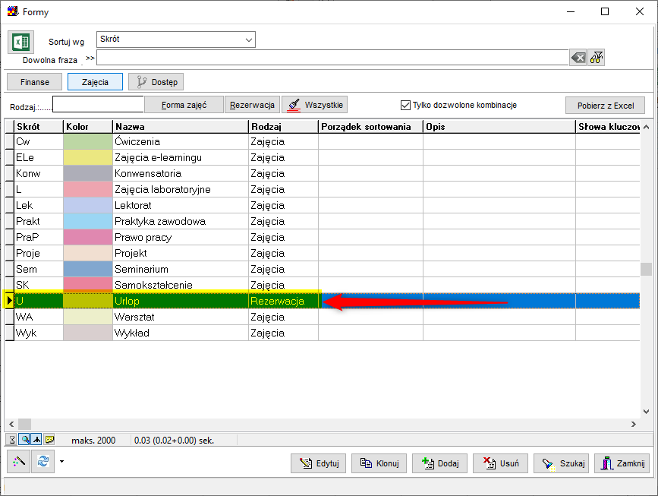

Kalendarze prezentowane w formie witryny www prezentują zarówno zajęcia jak i rezerwacji (bez zmian)

Zmiana obsługiwana jest przez Aplikację w wersji co najmniej 2023.10.04.